Stenen met een geheime kracht

## **Beginnen met stenen schilderen**

Het idee is heel simpel: je zoekt een gladde steen en maakt er met verf of stiften een mooie tekening op, en klaar. Als je de smaak te pakken hebt en nog mooiere stenen wil maken kun je investeren in meer en betere materialen. En dat hoeft helemaal niet duur te zijn! (Acrylverfpennen?) Bij Action kun je goede primer, stiften, acrylverf en lak kopen voor een paar euro.

Voor echt mooi geschilderde stenen komt er namelijk wat meer kijken dan een alleen tekenen op een steen: de juiste stenen vinden, **primer** erop, goede verfstiften gebruiken en tot slot enkele keren **aflakken.** Je wil natuurlijk niet dat de tekening wegspoelt in de regen of dat de stift uitloopt. Met een goede voorbereiding en afwerking is je geschilderde steen na een jaar nog steeds mooi.

Voor het beschilderen van Happy Stones gebruik je alleen echte stenen, geen gegoten modellen van gips of cement. Je kunt de stenen buiten vinden, bijvoorbeeld langs een rivier (Maaskeien) of op het strand, maar je kunt ze ook kopen. De meest gebruikte stenen zijn ‘Beach Pebbles’. Dit zijn gladde ronde stenen, vaak grijs of zwart van kleur. Je kunt deze stenen kopen bij tuincentra en bouwmarkten (bijvoorbeeld Intratuin, Bauhaus, Gamma en Praxis).

Action zijn heel voordelig allerlei paint markers en acrylverf in tubes verkrijgbaar.  
Verfstiften op waterbasis (verfpennen) zijn makkelijker om te gebruiken met kinderen dan een kwastje met verf. Verfstiften zijn met allerlei puntdiktes verkrijgbaar. Het beste merk hiervoor is **Posca**. De verfstiften van Posca zijn niet goedkoop, maar wel van super kwaliteit en ze gaan lang mee. Met deze [verfstiften in medium dikte](https://partner.bol.com/click/click?p=2&t=url&s=35268&f=TXL&url=https%3A%2F%2Fwww.bol.com%2Fnl%2Fp%2Funi-posca-stiften-basis-colors-pc5m-1-8-2-5-mm-lijn%2F9200000072391308%2F&name=Uni%20Posca%20Stiften%20Basis%20Colors%20PC5M%201%2C8-2%2C5%20mm...) kun je de gehele steen een gekleurde ondergrond geven, maar ook tekeningen inkleuren. Onze dochter vindt de [glitter stiften](https://partner.bol.com/click/click?p=2&t=url&s=35268&f=TXL&url=https%3A%2F%2Fwww.bol.com%2Fnl%2Fs%2Fposca%2Bglitter%2F&name=Zoekresultaten%20voor%20%27posca%20glitter%27) en de pastelkleuren erg mooi.

## **De stenen aflakken**

Als je kunstwerkjes klaar zijn laat je de verf een dag goed drogen. Daarna kun je de stenen gaan aflakken, oftewel vernissen. Dit zorgt ervoor dat de kleuren goed op de steen blijven zitten en de steen mooi gaat glanzen. Aflakken kun je doen met een potje lak en een kwastje, of met een [spuitbus vernis](https://partner.bol.com/click/click?p=2&t=url&s=35268&f=TXL&url=https%3A%2F%2Fwww.bol.com%2Fnl%2Fs%2Fvernis%2Bspuitbus%2F&name=Zoekresultaten%20voor%20%27vernis%20spuitbus%27). Een spuitbus is handig als je permanent markers of acrylverf pennen gebruikt (zoals die van Kruidvat). Deze kunnen namelijk gaan uitlopen als je de stenen met een kwastje gaat aflakken.

Spuit altijd een **heel dun laagje** vernis op de stenen, en niet van dichtbij. Laat de vernis een aantal uren of een dag goed drogen, en breng daarna de tweede laag aan, en tot slot een derde laag. Gebruik een spuitlak altijd op een verantwoorde manier (bij voorkeur buiten, en pas op met huisdieren). Als de derde laag lak droog is kun je je stenen gaan verspreiden.

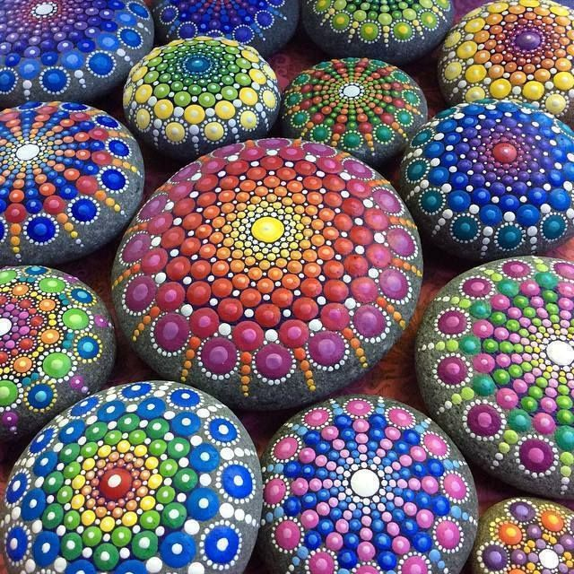 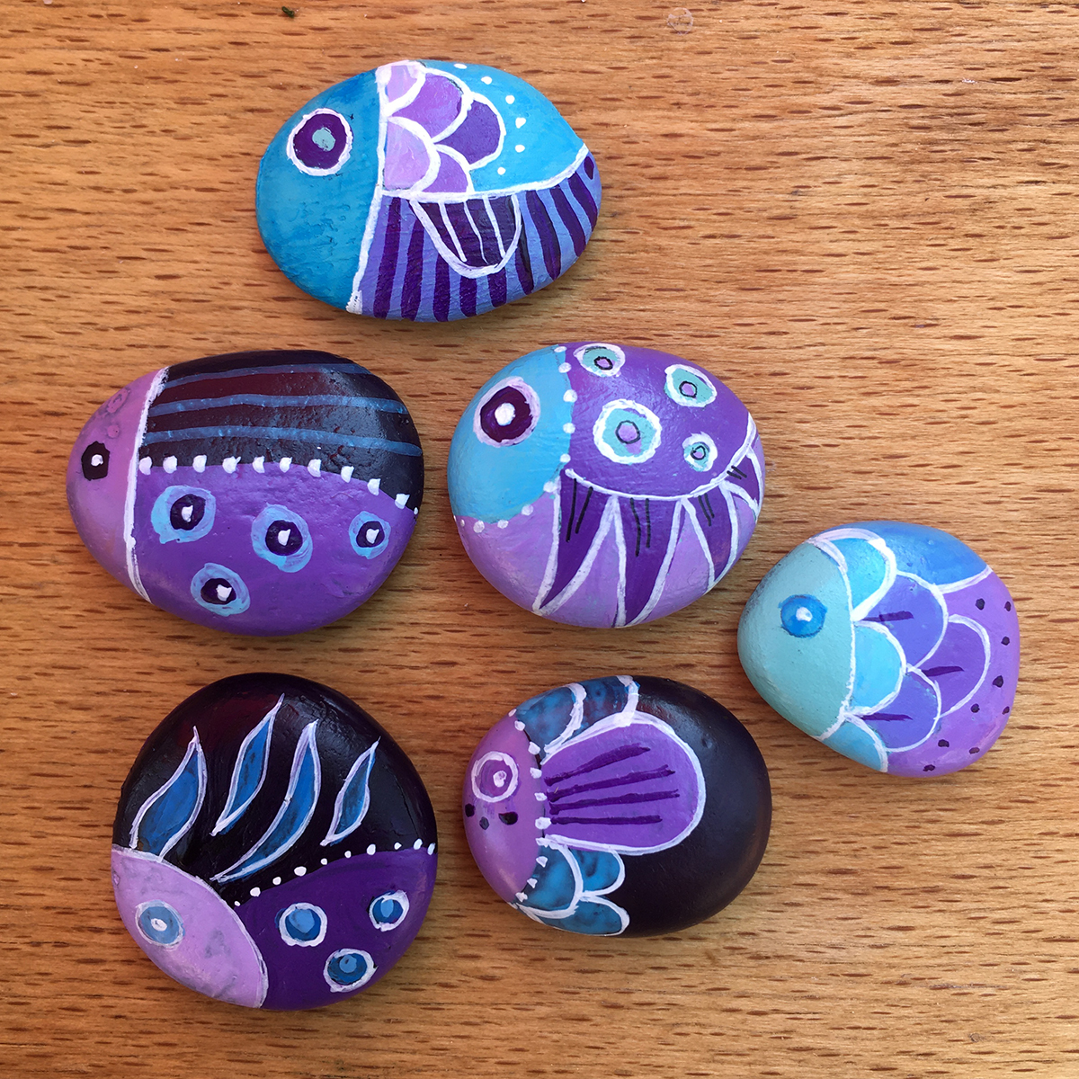 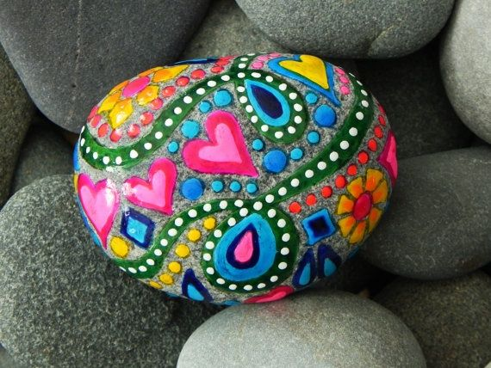 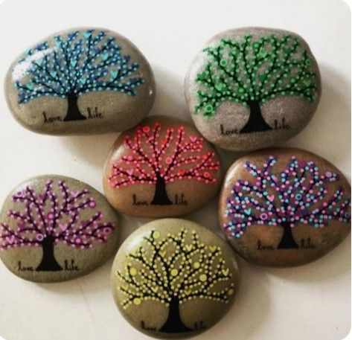

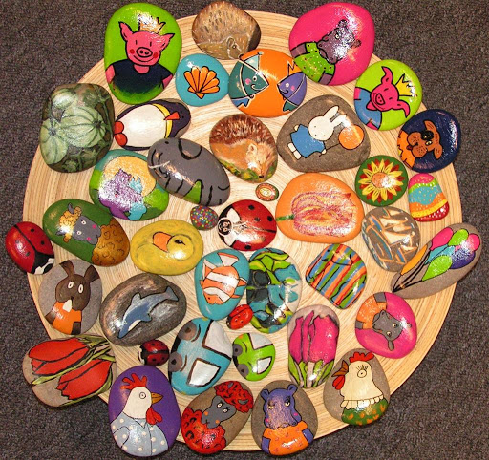

Naam: …………………………………………………………………….

De geheime kracht van mijn steen:  
…...................................................................................................................................................................................................................................................................................................................................…...................................................................................................................................................................................................................................................................................................................................

Op welke manier werkt de steen: …................................................................................................................................................................................................................................................................................................................................... …................................................................................................................................................................................................................................................................................................................................... …...................................................................................................................................................................................................................................................................................................................................

Ontwerp:

|  |
| --- |
|  |

Tip: als je steen straks klaar is, vouw er een mooi doosje bij, leg hem op een watje en voeg een kleine gebruiksaanwijzing toe. Op de gebruiksaanwijzing schrijf je wat de geheime kracht is van jouw steen en hoe je hem gebruikt.